Лабораторная работа №1
Тема: Подбор комплектующих и сборка конфигурации ПК
Вариант 9 – рабочая станция
Выполнил: Зайцев Данил Романович Группа: ИСП-34

Требования к конфигурации и таблица комплектующих.
Необходимо собрать рабочую станцию для задач 3D-рендеринга, машинного обучения и работы с большими базами данных.
Основные требования:
- Процессор: AMD Threadripper 9000-й серии или Intel Xeon Scalable 6-го поколения.
- ОЗУ: ≥ 64 ГБ (с поддержкой ECC).
- Видеокарта: уровня NVIDIA RTX 5080.
- Материнская плата: поддержка ECC-памяти, сетевой интерфейс 10 GbE, минимум 3 NVMe SSD через PCIe 5.0.
- МФУ: сканер + принтер + копир, сетевое подключение, месячный объём до 30 000 страниц.
- Дополнительно: предусмотреть внешний контроллер для U.2 или NVMe RAID.
Таблица комплектующих:
Компонент | Модель | Характеристики | Цена
Процессор | AMD Ryzen Threadripper PRO 9975WX | 32 ядра / 64 потока, sTR5, 350 Вт, до 5.4 ГГц | 479 990₽
Материнская плата | ASUS PRO WS WRX90E-SAGE SE | sTR5, AMD WRX90, 8×DDR5 (ECC/RDIMM), 7×PCIe 5.0 x16, 4×M.2, 2×10GbE | 161 999₽
ОЗУ | Samsung DDR5 64GB ECC RDIMM 6400 МГц | 64 ГБ, RDIMM, ECC, CL52, 1.1 В | 345 680₽
Видеокарта | Palit GeForce RTX 5080 GamingPro OC | 16 ГБ GDDR7, PCIe 5.0, 3×DP, HDMI | 174 999₽
SSD (системный) | SANDISK Optimus GX PRO 8100 2TB | PCIe 5.0 x4, 14 000 МБ/с чтение, 13 000 МБ/с запись | 36 499₽
SSD (рабочий) | SANDISK Optimus GX PRO 8100 2TB | PCIe 5.0 x4, 14 000 МБ/с чтение, 13 000 МБ/с запись | 36 499₽
SSD (RAID/scratch) | SANDISK Optimus GX PRO 8100 2TB | PCIe 5.0 x4, 14 000 МБ/с чтение, 13 000 МБ/с запись | 36 499₽
Контроллер NVMe RAID | HighPoint SSD7540 | PCIe 4.0 x16, 4×M.2 NVMe RAID | $1,099.00
Блок питания | ASUS ROG Strix 1000P Platinum | 1000 Вт, 80+ Platinum, модульный | 29 920₽
Корпус | PHANTEKS Enthoo Pro 2 Server Edition | Full-Tower, SSI-EEB, 11×PCIe, до 503 мм GPU, до 15 вент. | 16 400₽
Охлаждение CPU | ARCTIC Liquid Freezer WS360-SP6 | СЖО 360 мм, sTR5/SP6, для рабочих станций | 15 999₽
Монитор | Xiaomi 27" 4K A27Ui 2026 | 3840×2160, IPS, 60 Гц, USB-C, Flicker-Free | 27 469₽
МФУ | Kyocera ECOSYS M8130cidn | A3, 30 стр/мин, цветной, Ethernet, до 30 000 стр/мес | 230 999₽
Клавиатура + мышь | Logitech MX Keys + MX Master 3S | Беспроводные, эргономичные | 17 800₽

Итоговая стоимость (ориентировочно): 1.700.000₽

Анализ «цена/производительность»
Процессор
Threadripper PRO 9975WX обеспечивает 32 ядра и 64 потока с 128 линиями PCIe 5.0 — это оптимальный выбор для 3D-рендеринга и ML-задач. Альтернатива — 9980X (64 ядра) - даёт двукратный прирост многопоточной производительности за +18% к цене. Для задач с интенсивным параллелизмом (рендеринг, обучение нейросетей) переплата оправдана.
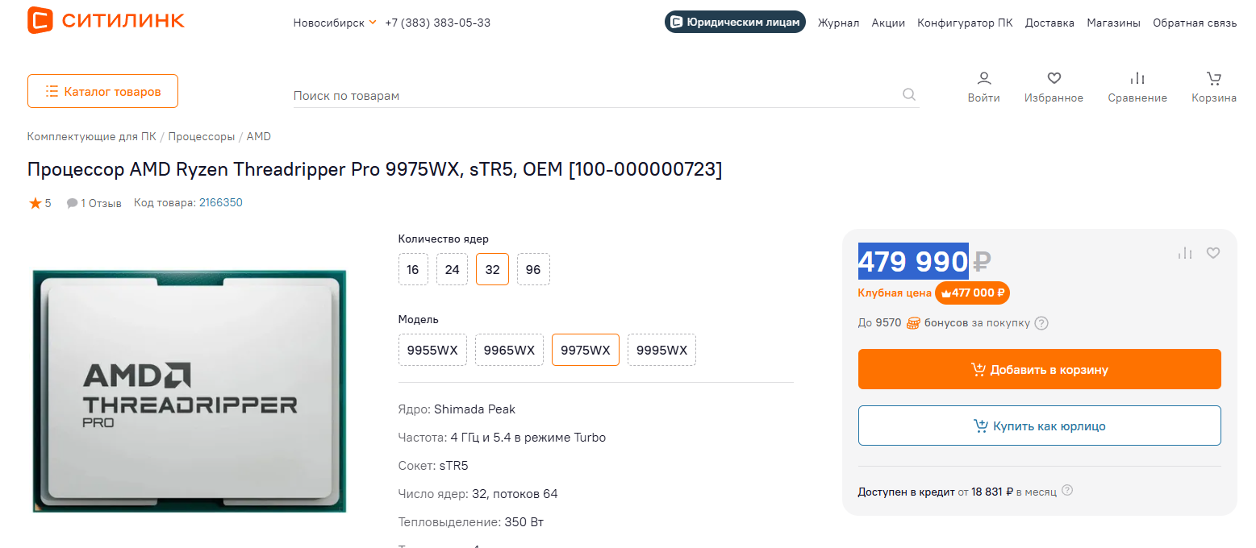
ОЗУ
64 ГБ ECC RDIMM на 6400 МГц — минимум по заданию. Для работы с большими базами данных и ML-датасетами рекомендуется 128 ГБ (2×64 ГБ). Стоимость удвоится, но ECC-память критична для предотвращения ошибок при длительных вычислениях.
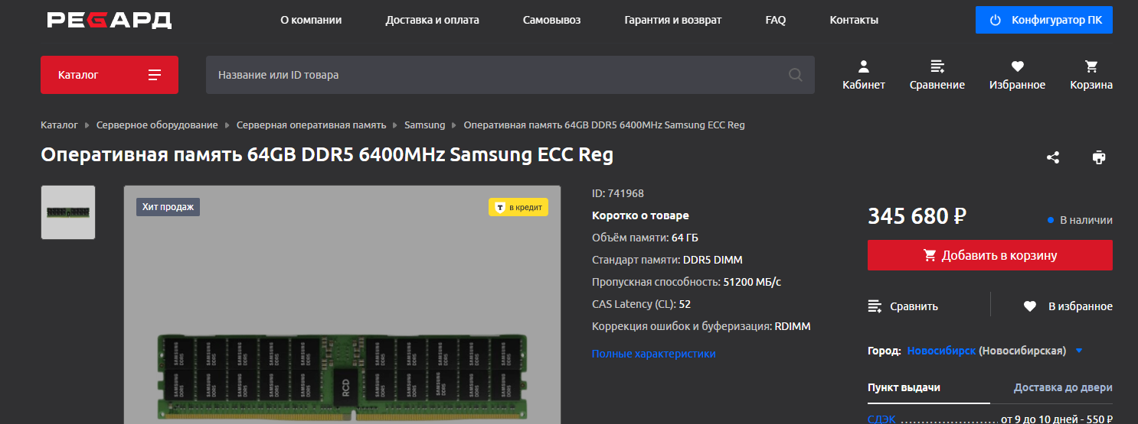

Накопители
Три PCIe 5.0 SSD по 2 ТБ (A-Data XPG Mars 980 Blade) в RAID-массиве через HighPoint SSD7540 обеспечат суммарную скорость до ~42 ГБ/с. Это необходимо для работы с 4K/8K-видео, датасетами и виртуальными машинами. PCIe 4.0 SSD дешевле, но для рабочих станций уровня Threadripper PRO нет смысла экономить на пропускной способности.
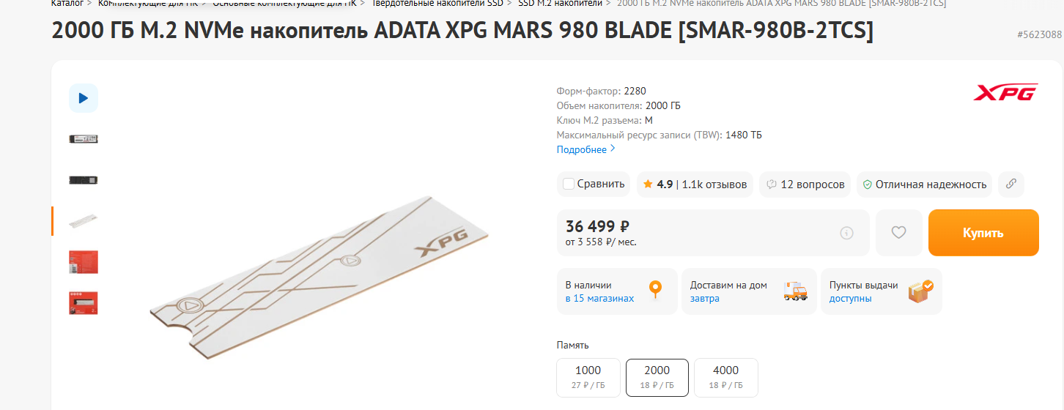

Видеокарта
RTX 5080 с 16 ГБ GDDR7 — компромисс: достаточно для рендеринга и инференса ML-моделей среднего размера, но для обучения крупных нейросетей 16 ГБ может быть мало. Альтернатива — RTX 5090 (32 ГБ), но цена выше в 2–2.5 раза.
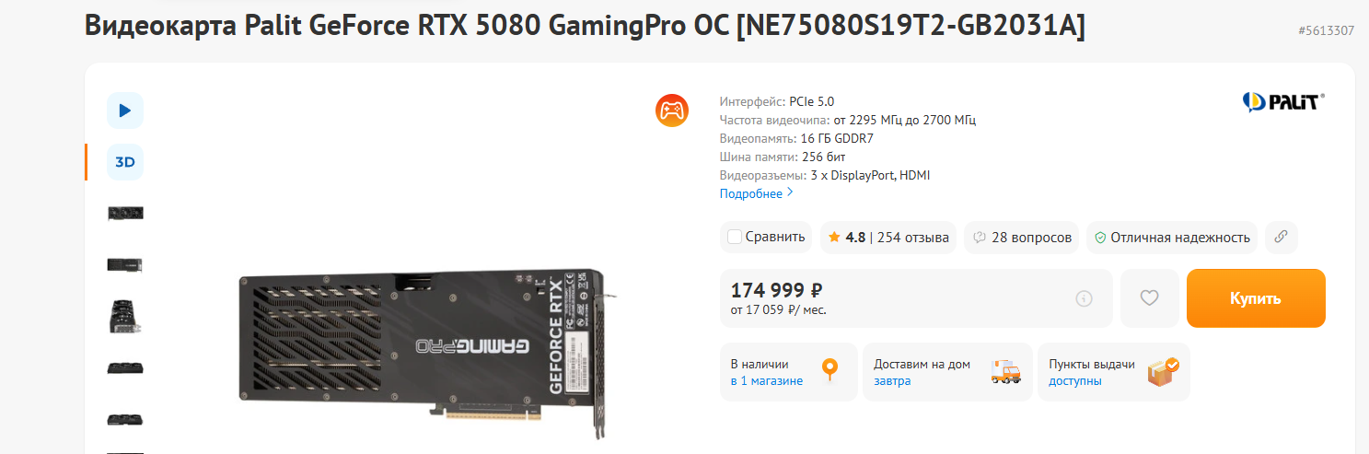

Моделирование неисправностей
Сценарий: выход из строя оперативной памяти.
Неисправность: Один из модулей Samsung DDR5 64GB ECC RDIMM вышел из строя. Система не загружается, диагностический LED на материнской плате указывает на ошибку памяти (код Q-код «53»).

Действия:
- Извлечь неисправный модуль, проверить каждый в отдельности в слоте DIMM_A1.
- Подобрать замену — модуль с аналогичными или лучшими характеристиками.
Замена:
Параметр | Неисправный модуль | Модуль-замена
Модель | Samsung M321R8GA0PB2-CCP | Micron MTC40F2046S1RC64BD2
Объём | 64 ГБ | 64 ГБ
Тип | DDR5 RDIMM ECC | DDR5 RDIMM ECC
Частота | 6400 МГц | 6400 МГц
Ранги | 2R | 2R
Цена | 345 680 | 355 680

Вывод: замена произведена на модуль аналогичного класса. ECC-память обязательна для рабочих станций — она автоматически исправляет одиночные битовые ошибки, которые при длительных вычислениях (рендеринг 24+ часов, обучение ML-моделей) могут привести к порче данных или краху системы.

Выводы
В ходе лабораторной работы была спроектирована конфигурация рабочей станции на базе AMD Ryzen Threadripper PRO 9975WX в соответствии с требованиями варианта №9.
Ключевые решения:
- Выбран процессор с 128 линиями PCIe 5.0, что обеспечивает масштабируемость под будущие задачи.
- Использована ECC-память — обязательное требование для профессиональных вычислений.
- Три PCIe 5.0 SSD в RAID-конфигурации с внешним контроллером дают максимальную пропускную способность.
- Корпус PHANTEKS Enthoo Pro 2 Server Edition и СЖО ARCTIC WS360-SP6 рассчитаны на круглосуточную работу под нагрузкой.
Тренажёр по сборке:
